О поддельном антитроцкизме
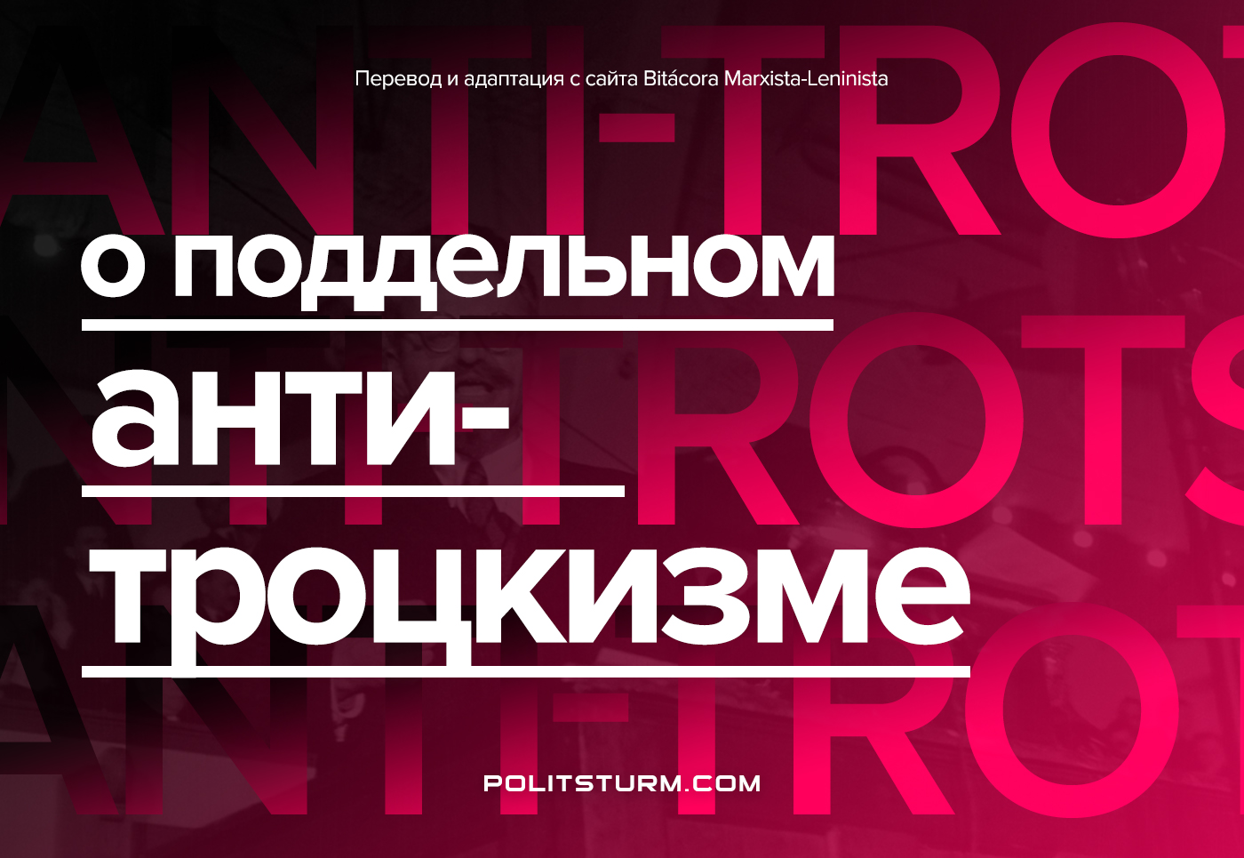

Оригинальная статья
2021-02-21
6 мин. на чтение

Нужно ли критиковать троцкизм и остальные ревизионистские течения? Безусловно, ведь без этого невозможна какая-либо эффективная работа коммунистов. Но критика критике рознь — одно лишь отрицание Троцкого отнюдь не показатель верности марксистско-ленинской теории, а также не подтверждение того, что перед вами вообще коммунисты.
Примером является почти всё т.н. «российское левое движение», в котором буржуазных охранителей из «Сути времени» и РПР, широколевый «Союз Марксистов» и «Ротфронт», псевдонаучные «Lenin Crew» и Engels, не говоря о десятках «левых ютуб-блогеров» от Семина до Юлина и профессора Попова объединяет одно — формальное отрицание идей Троцкого на словах.
На деле, большая часть «левого движения» давно исповедует троцкизм или другие ревизионистские течения в своей практике. Хуже того, некоторые ещё умудряются выступать «критиками Троцкого» и ещё больше запутывают не разбирающихся в вопросе товарищей. Между тем, неграмотная и неправильная критика троцкизма ведет к его усилению и укреплению среди масс ложных представлений о ревизионизме, что ведет пролетариат к поражению.
Данный адаптированный перевод статьи с испанского ресурса Bitácora Marxista-Leninista призван укрепить бдительность наших товарищей и помочь в коммунистической работе.
Одно из самых удивительных свойств у самозванных “марксистов-ленинистов”, – это поддельный антитроцкизм. Выражается он в:
1) Постоянных и пылких выкриках не против троцкизма, но против соломенного чучела. Речи пещрят броскими, и, несомненно, верными фразами: “троцкизм – агент империализма”, “троцкизм контрреволюционен”. Беда в том, что фразы эти превращаются в затертые лозунги, теряют свой смысл, а затем и достоверность для людей, с реальной сущностью троцкизма не знакомых.
Разъяснять реакционный характер троцкизма фактами и копать глубже лозунгов не положено. Что же до всяких несогласных, так можно не мелочиться и назвать их “троцкистами”.
Такие “ленинисты” не понимают, что голословная антитроцкистская риторика не разоблачает троцкизм, а только усиливает его. Пассажи против троцкизма кажутся наблюдателям ребячеством и бессмыслицей.
2) Незнании “антитроцкистами” самой истории троцкизма.
Мы можем выделить следующие общие черты троцкизма:
– Субъективизм событий, который, в конечном счёте, скатывается то в оппортунизм, то в авантюризм, в стремлении волюнтаристски достичь оторванных от реальности целей. Потому поощряется «энтризм» в социал-демократические организации или же индивидуальный терроризм. Таким образом троцкист представляет из себя политического акробата.
– Отсутствие прочного теоретического ядра, что проявляется в жуткой эклектике и политическом оппортунизме. Сегодня защищается одна позиция, завтра – противоположная. Нет четко определенных принципов – есть погоня за сиюминутной выгодой.
Таким образом троцкизм является синонимом «беспочвенной розни» и «ликвидаторства».
– Спонтанность, прагматизм и краткосрочность, присущие мелкобуржуазной троцкистской натуре приводят к серьёзным политическим трюкам, которые выливаются в заключение бесполезных для дела союзов – в том числе и с махровыми реакционерами. Делается это якобы ради получения возможных благ в ближайшее время или в будущем. Таким образом, троцкизм представляет из себя резерв контрреволюции.
– Содействие свободе фракций в коммунистической партии и продвижение троцкистскими теоретиками, в т.ч. IV интернационала, многопартийности в будущем социалистическом обществе. Таким образом, троцкизм выступает противником идейно-организационной независимости рабочего класса от буржуазного влияния, что вновь выявляет его ликвидаторскую сущность.
– Искажение исторических фактов в виде притязаний и бахвальства недоказуемым или ложным прошлым. Таким образом, троцкист являет собой фальсификатора истории, типичного мифологизатора, и, следовательно, сторонника буржуазной историографии.
– Сплетни, клевета и оскорбления в ходе теоретической дискуссии и другие нечистые приемы, такие как отвлечение внимания от главного вопроса – эристической диалектики и идеологического диверсионизма; Также формальное принятие принципов и их предательство на практике. Таким образом троцкисты являются бесплодными теоретиками.
– Недоверие к крестьянству и его недооценка, отношение к нему как к контрреволюционному. Таким образом троцкизм является разделителем союза рабочих и крестьян и течением, ещё более опасным для аграрных стран с небольшим числом пролетариев.
Таким образом троцкизм создает иллюзии о характере настоящего пролетарского и социалистического государства; он отрицает классовый анализ государства и характера существующих производственных отношений. Во многих случаях троцкизм оказывает «критическую поддержку» ревизионистским режимам, чем выявляет себя защитником одного из многих ревизионистских способов господства буржуазии над рабочим классом.
– Теория «производительных сил», предполагающая, что ни одна отсталая страна не может перейти к социализму без длительного процесса свободного развития капитализма, что социалистическая индустриализация невозможна без «помощи» капиталистических держав. Отсюда и приверженность теории «перманентной революции» социал-демократа Парвуса, теоретической основой троцкизма.
Таким образом, троцкист является распространителем упаднических настроений, смирения перед старым капиталистическим порядком – особенно в зависимых и слаборазвитых странах, в агента империалистического экономического проникновения и, наконец, в защитника «международного разделения труда» со всеми вытекающими.
– Следуя анархистской идее, согласно которой историю вершат герои, троцкизм провозглашает, что группа заговорщиков может нанести поражение политическому руководству и, следовательно, всей политической системе. Троцкисты отрицают объективные и субъективные условия, необходимые для революции, и превозносят акты индивидуального терроризма как высшую борьбу против «бюрократизма». Таким образом, троцкист является авантюристом, старым романтиком и утопистом, бланкистом, анархистом.
Поддельные антитроцкисты присоединяются к осуждению троцкизма по чисто формальным причинам: они не знают его сути, опасаются показаться «не очень революционными» или даже быть заклейменным как троцкисты; из конформизма они поднимают на флаг чужие идеи, толком в них не разобравшись. Все это приводит к нелепым высказываниям и нападкам на троцкизм. При этом, зачастую их речи явно отдают троцкистскими представлениями, и порой содержат защиту отдельных личностей, организаций и режимов, тесно с троцкизмом связанных.
3) Неспособность понять характер троцкизма приводит к тому, что он квалифицируется как стороннее от ревизионизма течение – течение, которое пересматривает принципы учения марксизма-ленинизма, утверждая при этом, что является им самим – и к выводу, если рассматривается его история, что троцкизм является не более чем вариантом меньшевизма, вкупе с теоретико-практическим оппортунизмом Льва Троцкого; если к этому добавить, что меньшевизм есть не что иное, как вариант социал-демократии, то есть реформистских концепций, разбивающих и пересматривающих марксизм, то мы придем к неизбежному выводу, что троцкизм – это ревизионизм.
Эта путаница даже была замечена в речах и работах некоторых известных авторов марксистов-ленинистов, которые время от времени говорят о троцкизме как об отдельном от ревизионизма течении, как то анархизм, либерализм, неолиберализм, фашизм, домарксистский утопический социализм и др.
4) Кроме того, идеологическая необразованность заставляет их соглашаться с мнением и рекламировать любого автора, критикующего троцкизм, не обращая внимания на его собственные взгляды и не оценивая, действительно ли его критика – критика марксистская? Одни делают это по незнанию, другие по принципу «враг моего врага – мой друг», но большинство из-за куцых политико-идеологических знаний.
Отсюда видно, что они разделяют критику анархистских, маоистских и про-хрущевских авторов, не делая даже поясняющих комментариев о пределах такой критики.
5) Для некоторых из них борьба с троцкизмом предполагает, признают они это или нет, единственную “законную” идеологическую борьбу против ревизионизма. Как показывает их практика, борьбу против иных ревизионистских течений они склонны игнорировать, а порой и осуждать. Это ведёт к глубокому противоречию: троцкизм, его тезисы, авторов и движения они критикуют, в то же время находящиеся под сильным влиянием троцкизма течения, фигуры и режимы поддерживают.
Перевод и адаптация с сайта Bitácora Marxista-Leninista, специально для politsturm.com

Оригинальная статья

